**WUNDERKAMMER CITY. A URBAN COLLECTION  
11 anni di arte pubblica, azioni partecipate e immaginari urbani**

**Mostra del collettivo Museo Wunderkammer  
A cura di Marco Scotini e Andris Brinkmanis**

**Le Gallerie – Fondazione Museo storico del Trentino   
Trento, Piazza di Piedicastello  
28.06.2025 - 21.09.2025  
Ore 10-18 | entrata libera | chiuso il lunedì  
Opening** **27 giugno ore 18.00**

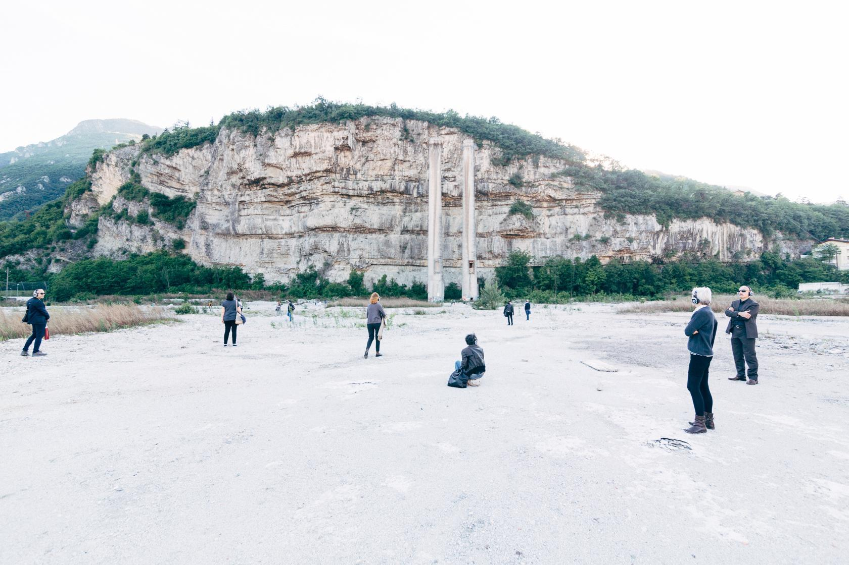

*16.06.2025, Trento* - Inaugura il **27 giugno** presso **Le Gallerie – Fondazione Museo storico del Trentino**, la mostra **“Wunderkammer City. A Urban Collection”**, curata da **Marco Scotini** e **Andris Brinkmanis**. L’esposizione ripercorre undici anni di attività del collettivo **Museo Wunderkammer** attraverso azioni urbane, performance, installazioni e progetti di ricerca che intrecciano arte, spazio pubblico e memoria condivisa.

La mostra è realizzata in collaborazione con **Tiring House, Art to Art e Spazio Off**, con il contributo di Fondazione Caritro e della Regione Autonoma Trentino-Alto Adige/Südtirol.

**Museo Wunderkammer (MWK)** è un progetto ideato da **Luca Bertoldi** e **Giusi Campisi**, con il coinvolgimento di un ampio gruppo di collaboratori e collaboratrici, e si propone come riflessione critica sulle rappresentazioni culturali e sui rapporti di potere che le sostengono. Attraverso la costruzione del “museo” come dispositivo artistico e performativo, MWK mette in scena un cortocircuito tra istituzione e città, tra politiche territoriali e immaginari soggettivi, sfruttando l’ambiguità e le potenzialità della partecipazione.

Il titolo della mostra “Wunderkammer City” non è soltanto un’estensione del nome del collettivo artistico al proprio contesto operativo, ma intende mettere a fuoco piuttosto il suo metodo d’intervento nell’urbano in termini di opera-collezione. Se la Wunderkammer come tale, nelle sue configurazioni seicentesche, è una raccolta di rarità, del meraviglioso e dell’esotico, qui a Trento abbiamo a che fare con tutto ciò che si trova sotto le pieghe dell’ordinario, del vissuto e della sua proiezione immaginaria. Come nella Wunderkammer abbiamo a che fare con l’eteroclito e l’irregolare, anche qui incontriamo materiali d’archivio rimasti allo stato di utopia, altri in cerca di riscatto, rovine di vite singolari, relazioni plurali tra istituzioni e genere, istituzioni e lavoro, paesaggi inediti.

Per questo motivo, la mostra si sviluppa attorno a tre grandi filoni tematici che restituiscono la complessità e la stratificazione del lavoro collettivo svolto in questi anni.

Il primo nucleo, **Cartografie dell’urbano (Eventi, immaginari e luoghi)**, esplora il **rapporto tra arte e città**, mettendo in luce come azioni partecipate e pratiche condivise abbiano contribuito a costruire un museo dal basso, alimentato dal coinvolgimento attivo delle e dei cittadini. Questo processo ha dato vita a un **archivio digitale di immaginari urbani**, consultabile su [museowunderkammer.it](http://museowunderkammer.it), che documenta la relazione viva tra abitanti e territorio.

Il secondo nucleo, **Wunderkammer (Mirabilia dell’ordinario)**, si concentra sulla **riflessione critica sul museo come istituzione culturale**, interrogando la sua funzione, la sua estetica e i meccanismi di potere che ne regolano la narrazione. La messa in scena stessa del museo – nella sua forma effimera, mobile e provocatoria – diventa un gesto artistico e politico.

Infine, il terzo nucleo, **Archivio (Memorie rimosse e presenti inediti)**, propone un **archivio della memoria sommersa** della città di Trento, recuperando episodi dimenticati degli anni ’70 attraverso installazioni, video e azioni artistiche. Questi interventi hanno permesso di riportare alla luce vicende marginali o rimosse, attualizzandole attraverso linguaggi contemporanei e atti simbolici che uniscono passato e presente.

La mostra, curata da **Marco Scotini e Andris Brinkmanis**, si estende su una superficie di 96 metri quadri nello spazio delle Gallerie a Trento, due ex tunnel stradali diventati dal 2008 un grande sito culturale ed espositivo di 6.000 metri quadrati complessivi.

*Museo Wunderkammer* è un progetto collettivo nato dall’intreccio di esperienze, linguaggi e saperi diversi tra i quali architettura, arte, attivismo, storia, urbanistica. In oltre dieci anni di attività, ha coinvolto figure di riferimento della curatela contemporanea come Alessandra Pioselli, Roberto Pinto e Maria Rosa Sossai; artisti e artiste come Adrian Paci, Stefano Boccalini, Wurmkos e Nina Fiocco; teorici e studiosi come Federico Chicchi, Christian Marazzi e Nicholas Ridout; architetti e teorici di design e urbanistica come il Laboratoire Architecture Anthropologie, Studio Folder e Sara Marini, realtà artistiche e culturali italiane e straniere.

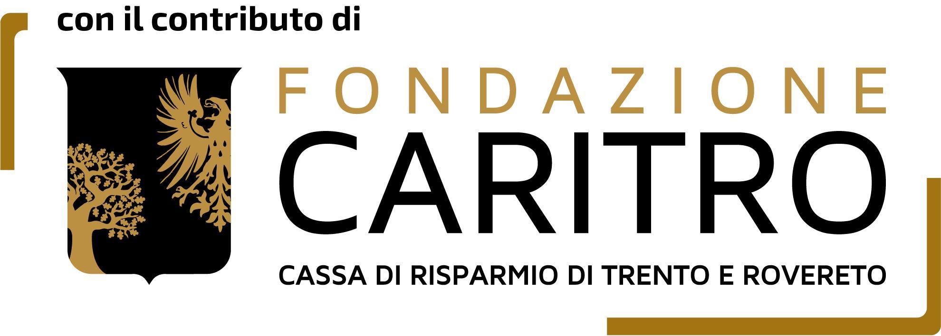

**Partner istituzionali**  
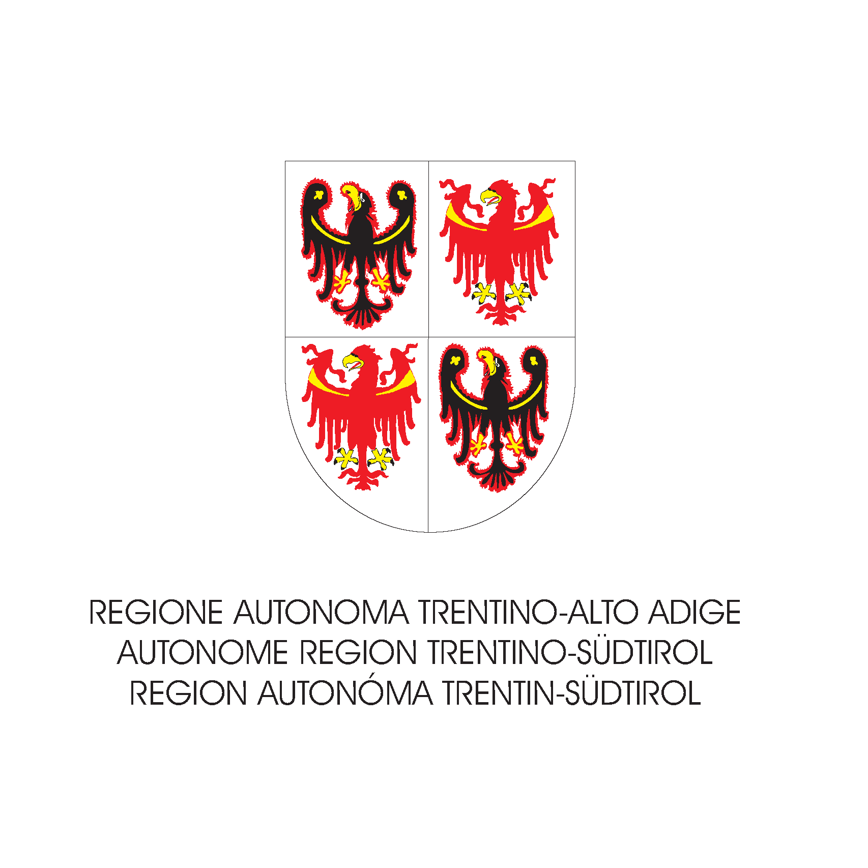

**Partner culturali:** 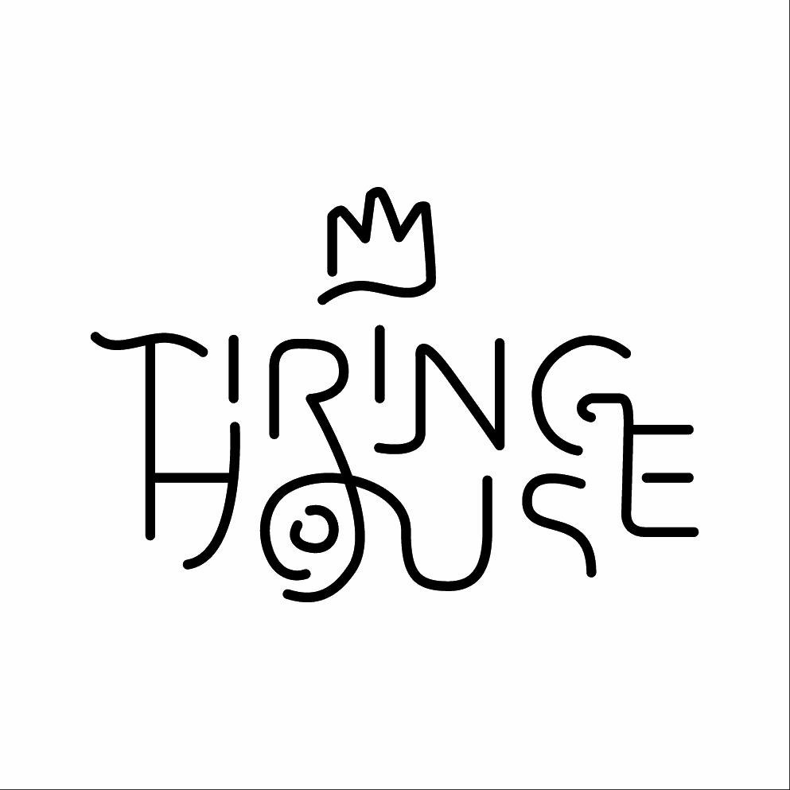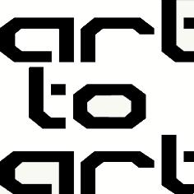

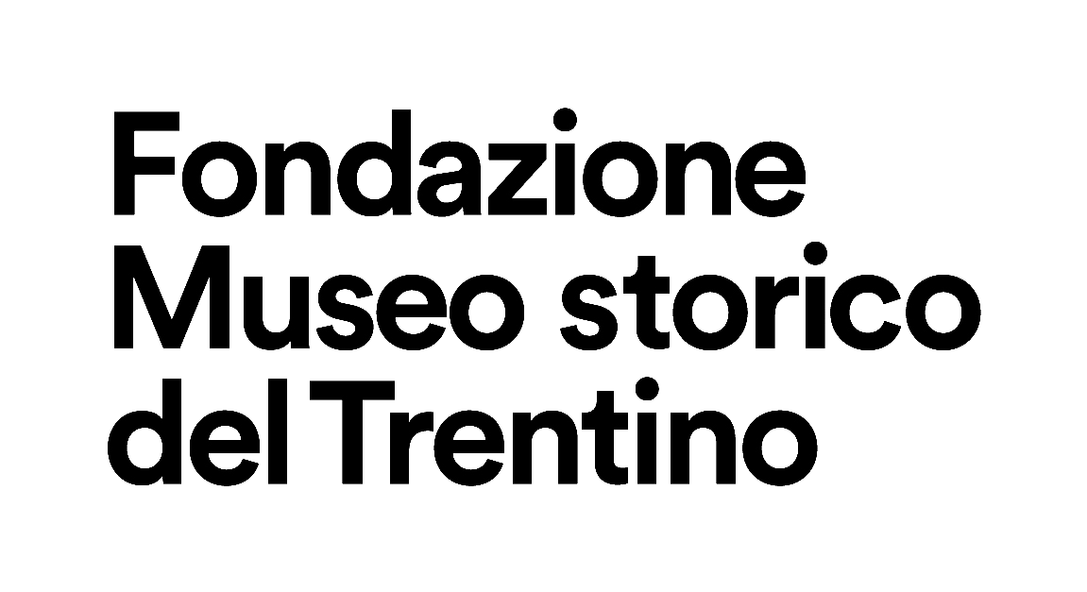

**Spazio Off**

**INFORMAZIONI**

**Le Gallerie – Fondazione Museo Storico del Trentino   
Piazza di Piedicastello, Trento**

**Orari di apertura**:  
Da martedì a domenica, ore 10.00–18.00  
Lunedì chiuso  
**Ingresso libero**

**Per ulteriori informazioni, materiali stampa e richieste di interviste:**Ufficio Stampa Mara Vicino  
vicino.mara@gmail.com

**Museo Wunderkammer – MWK**[www.museowunderkammer.it  
housetiring@gmail.com](http://www.museowunderkammer.it)Instagram: @museo_wunderkammer  
Facebook: Museo Wunderkammer